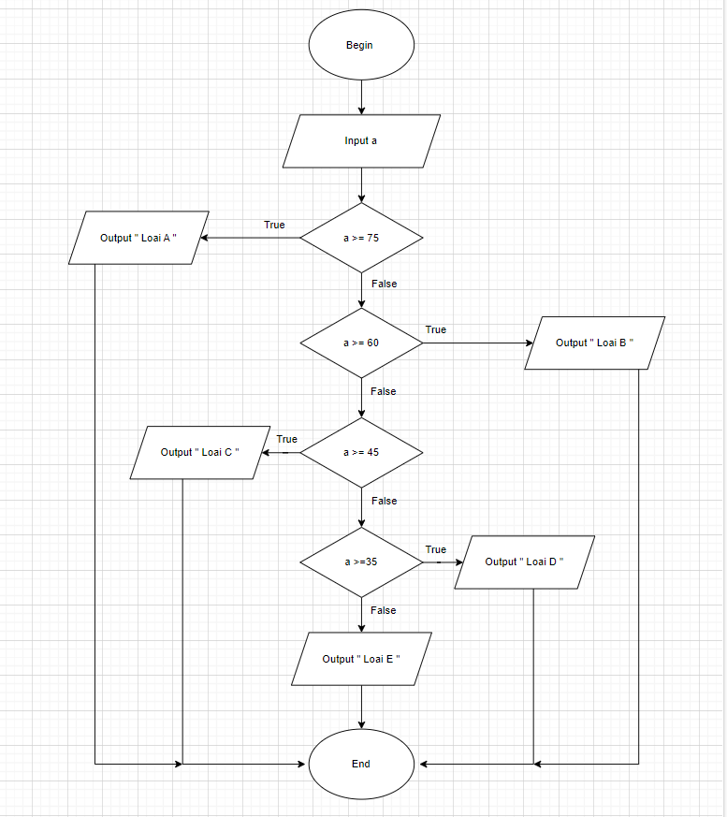

Begin
Input a
If (a >= 75)
Display " Loai A "
else if (a >= 60)
Display " Loai B "
else if (a >= 45)
Display " Loai C "
else if (a >= 35)
Display " Loai D "
else
Display " Loai E "
End

